- DRA WORD TILL WORD
Om du har två eller flera Worddokument som du vill sätta ihop till ett dokument är det enklast att dra dokumenten rakt in i ett öppet dokument. På så sätt slipper du öppna dokumenten var för sig och klippa och klistra texten.
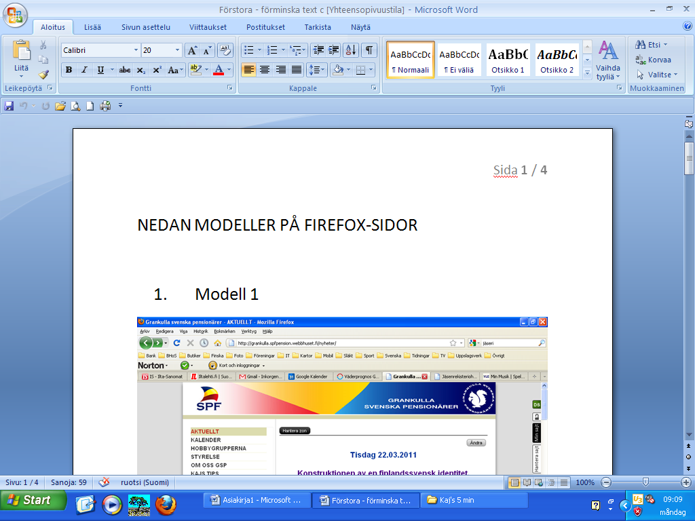
RESULTATET →
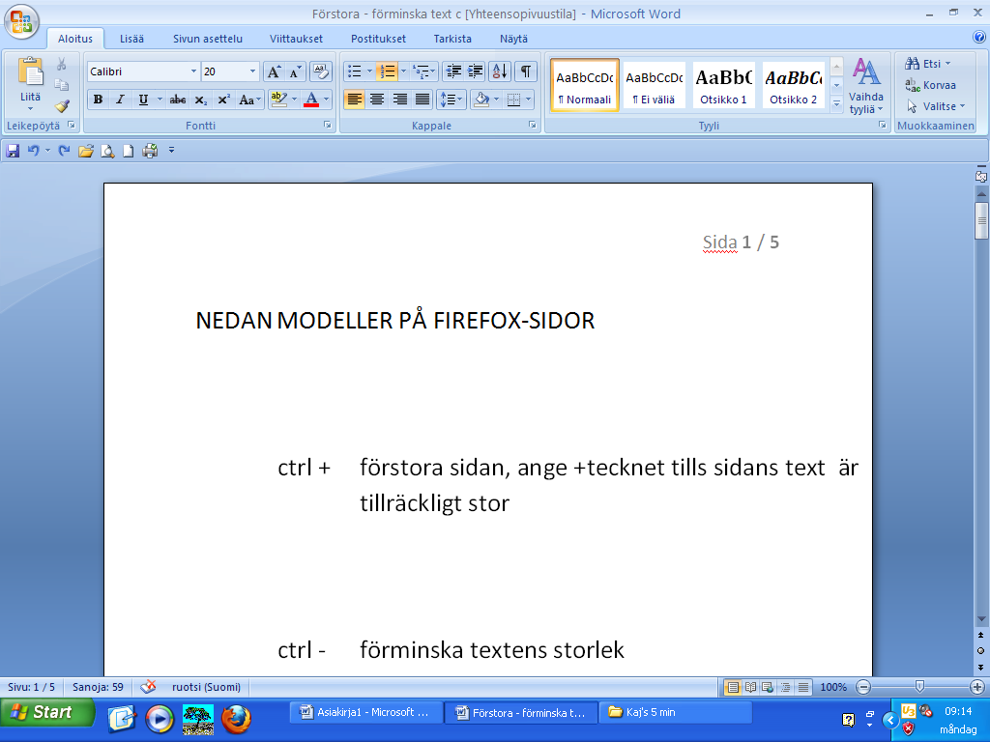
- HÖGERKLICK LÖSER ALLT
När du högerklickar på en fil eller flera markerade filer visas det en högerklicksmeny som innehåller funktioner för att skrivas ut, kopiera, ge nya namn eller radera etc.
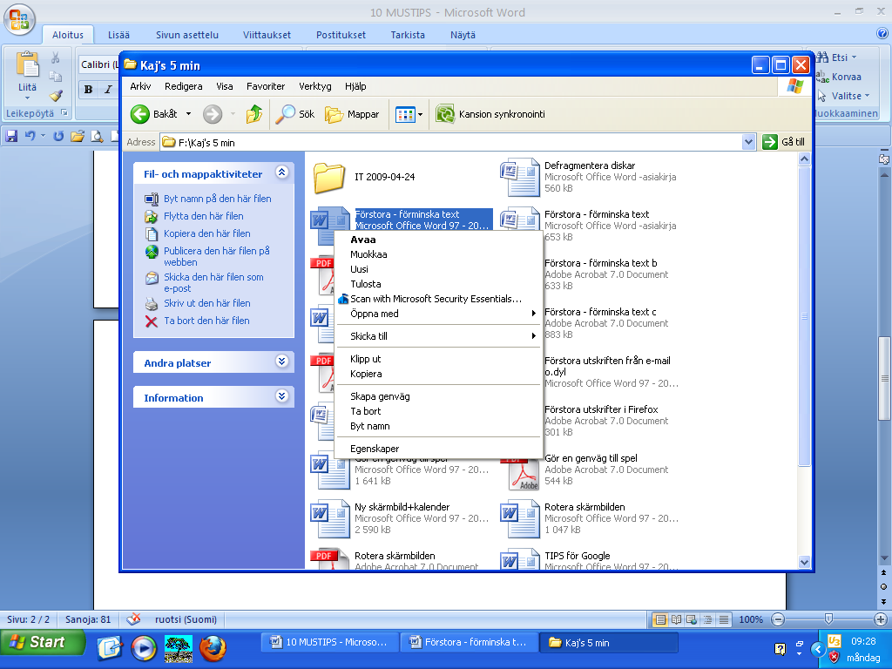

- ZOOMA MED RULLHJULET
I Microsoft Word, Firefox, Internet Explorer och många andra program går det att zooma in och ut ur sidorna.

För att zooma håller du CTRL-tangenten på tangentbordet nedtryckt samtidigt som du rullar fram eller tillbaka med musen.

- DRA TEXT FRÅN WEBBEN
Hittar du intressanta texter på någon webbsida kan du kopiera de genom att markera webbtexten och dra den till ett öppet textdokument (Open Office, Word etc.)

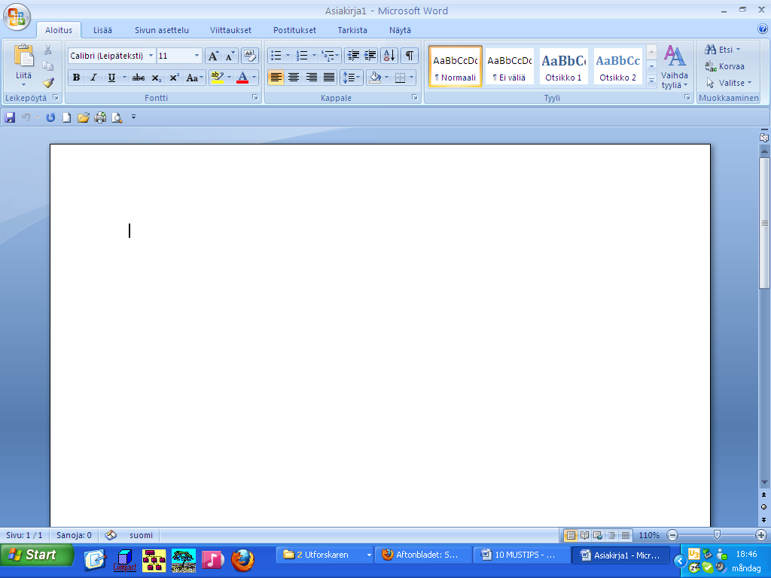
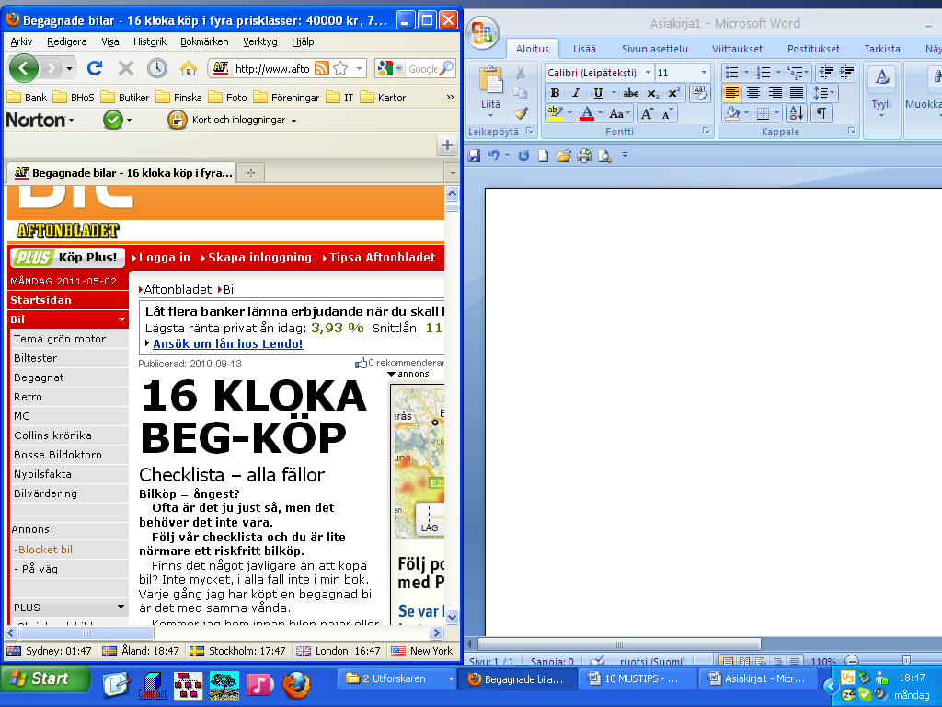
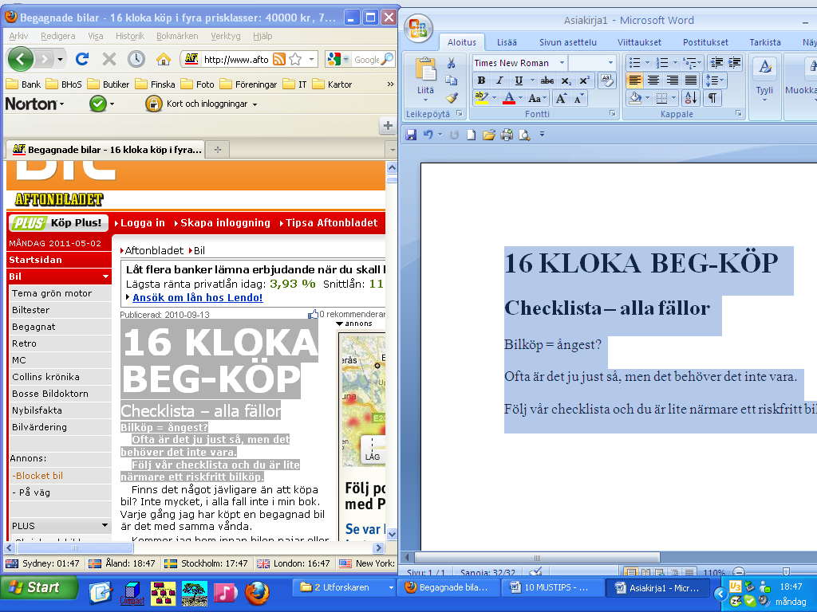

- STÄNG MED DUBBELKLICK

Du kan avsluta ett program genom att dubbelklicka på programikonen som alltid visas i fönstrets övre vänstra hörn

(Källa: PC-tidningen 6.2011)

